Transport w województwie lubelskim w 2025 r.

W 2025 r. wskaźnik gęstości dróg publicznych o nawierzchni twardej wyniósł 98,1 km na 100 km². W końcu 2025 r. na 1000 mieszkańców województwa lubelskiego przypadało 939 pojazdów samochodowych i ciągników. Łączna liczba pasażerów obsłużonych w Porcie Lotniczym Lublin zwiększyła się o 10,7% w porównaniu z 2024 rokiem.
2,8%
Wzrost długości dróg dla rowerów w stosunku do 2024 r.

Sieć kolejowa
Udział przewozów pasażerów transportem kolejowym w województwie lubelskim stanowił 1,5% przewozów pasażerów w kraju (przed rokiem 1,6%)
Na koniec 2025 r. w województwie lubelskim długość linii kolejowych eksploatowanych wyniosła 1105,0 km (wobec 1100,0 km w 2024 r.), w tym 45,2% linii było zelektryfikowanych (w kraju 62,9%). Linie jednotorowe stanowiły 65,2%, a linie dwu- i więcej torowe – 34,8%. Na 100 km² powierzchni przypadało 4,4 km linii kolejowych (w kraju 6,3 km).

Sieć drogowa
W 2025 r. długość dróg publicznych w województwie lubelskim wyniosła 36768,7 km. Stanowiły one 8,7% dróg publicznych w Polsce.

Tablica 1. Drogi publiczne o twardej nawierzchni
Stan w dniu 31 grudnia
Wyszczególnienie | 2015 | 2020 | 2024 | 2025
Wyszczególnienie | w km
OGÓŁEM | 21581,4 | 23857,6 | 24530,2 | 24652,4
Krajowe | 1085,8 | 1032,9 | 1041,2 | 1041,3
Wojewódzkie | 2239,2 | 2333,4 | 2280,3 | 2293,0
Powiatowe | 9271,9 | 9350,8 | 9522,0 | 9541,0
Gminne | 8984,5 | 11140,5 | 11686,7 | 11777,1

Drogi publiczne o twardej nawierzchni stanowiły 67,0% dróg publicznych ogółem. Ich długość wyniosła 24652,4 km, z czego 96,3% stanowiły drogi publiczne o nawierzchni twardej ulepszonej. W strukturze dróg publicznych o nawierzchni twardej dominowały drogi gminne (47,8%) oraz drogi zamiejskie (87,4%).

Wykres 1. Struktura dróg publicznych o nawierzchni twardej w 2025 r.
Stan w dniu 31 grudnia
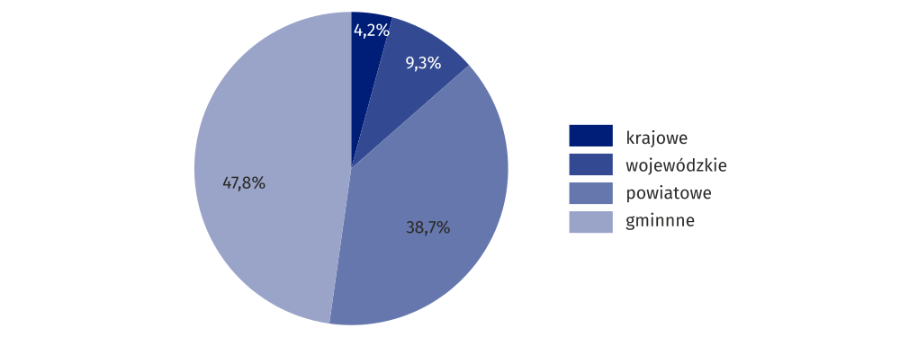Na 100 km² powierzchni województwa w 2025 r. przypadało średnio 98,1 km dróg o nawierzchni twardej (w kraju 102,1 km).
Przez województwo lubelskie nie przebiegają autostrady, natomiast w ostatnich latach przybyło dróg ekspresowych – w 2025 r. długość ich wyniosła 232,1 km. W województwie lubelskim znajdowało się 2010 mostów i wiaduktów oraz 18 tuneli i przejść podziemnych.

Mapa 1. Drogi publiczne o nawierzchni twardej na 100 km² powierzchni ogólnej w 2025 r.
Stan w dniu 31 grudnia

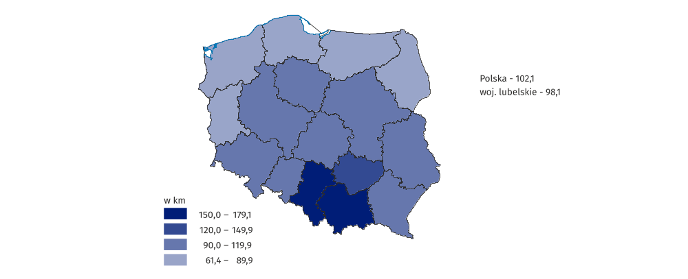

Drogi dla rowerów, buspasy, parkingi w systemie „Parkuj i Jedź” (Park & Ride), węzły przesiadkowe
Dróg dla rowerów było o 2,8% więcej niż w 2024 r.
W województwie lubelskim w 2025 r. długość ścieżek rowerowych wyniosła 1346,6 km i w stosunku do 2024 r. było ich więcej o 37,2 km. Na 100 km² powierzchni województwa przypadało 5,36 km dróg dla rowerów, wobec 5,21 km w 2024 r. (w Polsce odpowiednio 7,69 km w 2025 r. w porównaniu z 7,36 km w 2024 r.).
Długość buspasów w 2025 r. wyniosła 21,3 km (18,0 km w 2024 r.). Liczba parkingów w systemie „Parkuj i Jedź” (Park & Ride) w 2025 r. wyniosła 11, a węzłów przesiadkowych 18 (w 2024 r. odpowiednio 12 i 18).

Pojazdy samochodowe
W województwie lubelskim ogólna liczba pojazdów samochodowych i ciągników zarejestrowanych według stanu w dniu 31 grudnia 2025 r. zgodnie z Centralną Ewidencją Pojazdów wyniosła 1859,7 tys. co oznacza wzrost o 6,5% w porównaniu z 2024 r.
W końcu 2025 r. na 1000 mieszkańców województwa lubelskiego przypadało 939 pojazdów samochodowych i ciągników wobec 874 w 2024 r. (w Polsce odpowiednio 856 na 1000 mieszkańców w 2025 r. wobec 801 w 2024 r.).

Tablica 2. Pojazdy samochodowe i ciągniki (bez motorowerów)
Stan w dniu 31 grudnia
Wyszczególnienie | 2015 | 2020 | 2024^{b} | 2025
OGÓŁEM | 1576418 | 1898911 | 1745394 | 1859693
w tym:
samochody osobowe | 1100685 | 1348894 | 1242886 | 1323694
autobusy | 6793 | 7262 | 6007 | 6369
samochody ciężaroweª | 155221 | 179827 | 154493 | 164835
ciągniki siodłowe | 15550 | 22024 | 26323 | 28757
ciągniki rolnicze | 207796 | 223545 | 218424 | 225857
motocykle | 81065 | 105177 | 84991 | 96623
a Łącznie z samochodami ciężarowo-osobowymi. b Dane po rewizji CEPiK, przeprowadzonej przez Ministerstwo Cyfryzacji w odniesieniu do pojazdów nieaktywnych (według kryteriów określonych przez Ministerstwo) są nieporównywalne z danymi za lata poprzednie.
Najliczniejszą grupę pojazdów w 2025 r. stanowiły samochody osobowe, których było 1323,7 tys. Udział samochodów w ogólnej liczbie pojazdów samochodowych i ciągników wyniósł w 2025 r. 71,2%.

Wykres 2. Samochody osobowe na 1000 ludności
Stan w dniu 31 grudnia
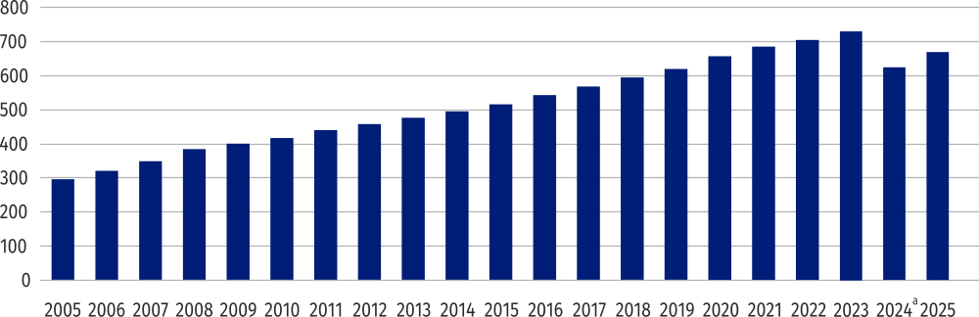
a Dane za 2024 rok po rewizji CEPiK; zob. uwaga b pod Tablicą 2.
W 2025 r. na 1000 ludności w województwie lubelskim przypadało 668 samochodów osobowych (w Polsce wskaźnik ten wyniósł 652).
Wśród powiatów i miast na prawach powiatu województwa lubelskiego najwyższy wskaźnik odnotowano w powiatach włodawskim – 821, chełmskim – 808 i parczewskim – 773, najniższy zaś w mieście na prawach powiatu Zamość – 566 oraz w powiatach kraśnickim – 595 i janowskim – 602.

Mapa 2. Samochody osobowe na 1000 ludności w 2025 r.
Stan w dniu 31 grudnia
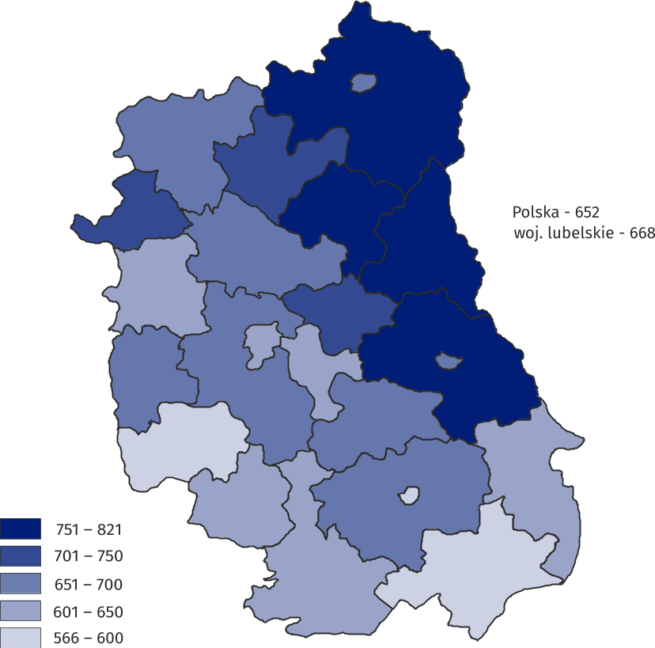
Większość samochodów osobowych miało 16 lat i więcej (68,5%)
W 2025 r. w województwie lubelskim 68,5% samochodów osobowych miało 16 lat i więcej, natomiast odsetek pojazdów w wieku do 5 lat wyniósł 6,3%.
W 2025 r. prawie we wszystkich powiatach województwa lubelskiego udział samochodów osobowych w wieku 16 lat i więcej przekroczył 60,0% ogółu zarejestrowanych samochodów osobowych, a najwyższy odsetek odnotowano w powiatach chełmskim (81,7%), włodawskim (80,5%) i bialskim (77,2%), najniższy zaś w mieście na prawach powiatu Lublinie – 49,9% i był to jedyny powiat, w którym udział samochodów osobowych 16-letnich i starszych wyniósł poniżej 60,0%. Najwyższy odsetek samochodów osobowych w wieku do 5 lat odnotowano w mieście na prawach powiatu Lublinie (17,9%) oraz w powiecie lubelskim (7,7%), najniższy natomiast w powiecie chełmskim (2,0%).

Wykres 3. Samochody osobowe według grup wieku w latach 2024-2025
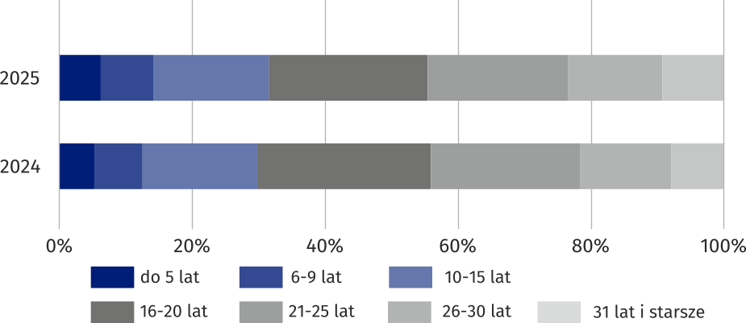
Stan w dniu 31 grudnia
W 2025 r. wśród zarejestrowanych samochodów osobowych przeważały pojazdy z silnikiem wysokoprężnym – 40,4%, silnik benzynowy posiadało 36,2%, a samochody osobowe z instalacją LPG – 19,0%. Pod względem dopuszczalnej masy całkowitej największy udział miały samochody osobowe o masie powyżej 1900 kg – 45,6%. Najwięcej samochodów osobowych miało silnik o pojemności 1400–1999 cm³ – 64,1%.

Wykres 4. Samochody osobowe według rodzaju stosowanego paliwa w 2025 r.
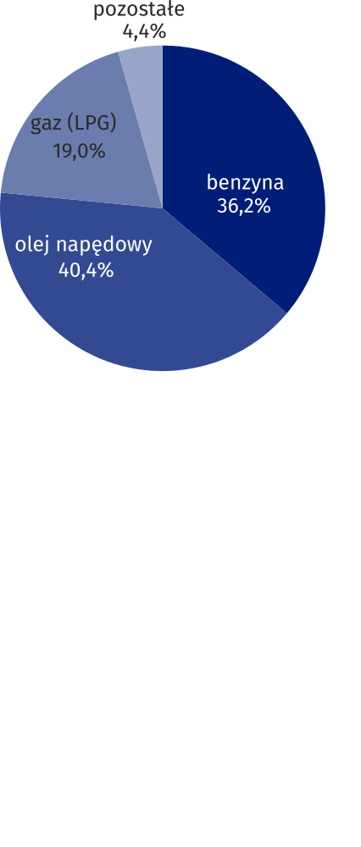
Stan w dniu 31 grudnia

W końcu 2025 r. zarejestrowanych było 164,8 tys. samochodów ciężarowych (łącznie z samochodami ciężarowo-osobowymi). Ich udział w ogólnej liczbie pojazdów samochodowych i ciągników wyniósł 8,9%.

Wykres 5. Samochody ciężaroweª na 1000 ludności
Stan w dniu 31 grudnia

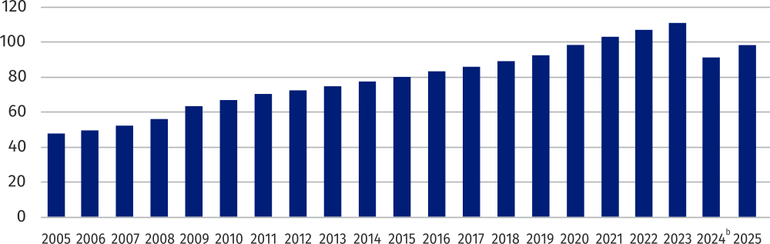
a Zgodnie z obowiązującą metodologią, przyjętą również przez Eurostat, we wskaźniku „samochody ciężarowe na 1000 ludności” obok samochodów ciężarowych uwzględnia się również ciągniki siodłowe. b Dane za 2024 rok po rewizji CEPiK; zob. uwaga b pod Tablicą 2.

W 2025 r. na 1000 ludności w województwie lubelskim przypadało 98 samochodów ciężarowych (w Polsce wskaźnik ten wyniósł 100). Wśród powiatów i miast na prawach powiatu województwa lubelskiego najwyższy wskaźnik odnotowano w powiecie łukowskim – 175 oraz w mieście na prawach powiatu Białej Podlaskiej – 142, najniższy zaś w powiatach hrubieszowskim – 63 i łęczyńskim – 69.
W 2025 r. w województwie lubelskim 64,5% samochodów ciężarowych miało 16 lat i więcej, natomiast odsetek pojazdów w wieku do 5 lat wyniósł 7,3%.

Wykres 6. Samochody ciężarowe według grup wieku w latach 2024-2025 r.
Stan w dniu 31 grudnia

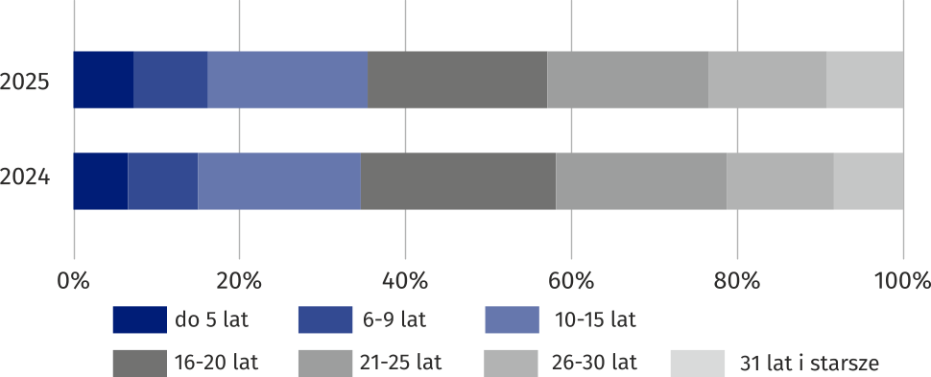
W 2025 r. wśród zarejestrowanych samochodów ciężarowych przeważały pojazdy z silnikiem wysokoprężnym – 87,6% zarejestrowanych aut, silnik benzynowy posiadało 4,9% ogółu, a samochody ciężarowe z instalacją LPG – 4,5%. Pod względem ładowności przeważały samochody ciężarowe o ładowności poniżej 1,5 t, które stanowiły 83,1% ogółu. Udział pojazdów o ładowności od 1,5 do 10,0 t wyniósł 11,9%, a o ładowności powyżej 10 t – 4,9%.

Tablica 3. Pojazdy samochodowe i ciągniki (bez motorowerów) zarejestrowane
po raz pierwszy
Wyszczególnienie | 2015 | 2020 | 2024^{b} | 2025
OGÓŁEM | 68895 | 71921 | 41851 | 84118
w tym:
samochody osobowe | 54072 | 56102 | 31709 | 63297
autobusy | 259 | 96 | 128 | 243
samochody ciężaroweª | 5384 | 6387 | 3315 | 7039
ciągniki siodłowe | 885 | 952 | 612 | 941
ciągniki rolnicze | 3721 | 3439 | 2388 | 5002
motocykle | 4230 | 4545 | 3479 | 6950
a Łącznie z samochodami ciężarowo-osobowymi. b Dane za 2024 rok po rewizji CEPiK; zob. uwaga b pod Tablicą 2.
W 2025 r. w województwie lubelskim zarejestrowano po raz pierwszy (pojazdy fabrycznie nowe, jak i pojazdy używane sprowadzone z zagranicy) 84,1 tys. pojazdów.

Krajowe linie regularnej komunikacji autobusowej
W 2025 r. w województwie lubelskim funkcjonowały 564 linie krajowej regularnej komunikacji autobusowej (dotyczy przedsiębiorstw o liczbie pracujących powyżej 9 osób prowadzących regularną komunikację w ruchu krajowym; bez przedsiębiorstw komunikacji miejskiej), tj. o 0,2% mniej niż w 2024 r. Łączna długość tych linii wyniosła 23,3 tys. km i była o 0,2 tys. km mniejsza niż rok wcześniej.
W 2025 r. w strukturze linii krajowej regularnej komunikacji autobusowej najwięcej było linii podmiejskich; pod względem liczby – 86,7%, a biorąc pod uwagę długość linii – 65,3%.

Przewozy pasażerów transportem autobusowym
W porównaniu z 2024 r. w komunikacji krajowej i międzynarodowej przewieziono o 3,7% mniej pasażerów
W województwie lubelskim w 2025 r. przedsiębiorstwa zajmujące się przewozem osób (dotyczy przedsiębiorstw o liczbie pracujących powyżej 9 osób; bez przedsiębiorstw komunikacji miejskiej) przewiozły ogółem 13,1 mln pasażerów, tj. mniej o 0,5 mln pasażerów w porównaniu z rokiem poprzednim. Średnia odległość przewozu 1 pasażera wyniosła 29,0 km wobec 28,1 km w 2024 r.
W komunikacji krajowej przewieziono 13,1 mln pasażerów (o 3,6% mniej niż w 2024 r.), a średnia odległość przewozu 1 pasażera wyniosła 27,9 km (wobec 26,8 km w 2024 r.).
W komunikacji międzynarodowej przewieziono 11,1 tys. pasażerów (o 62,2% mniej niż w 2024 r.), a średnia odległość przewozu 1 pasażera wyniosła 1370,6 km (wobec 644,5 km w 2024 r.).

Komunikacja miejska
W porównaniu z 2024 r. liczba przewiezionych pasażerów komunikacją miejską zmniejszyła się o 1,1%
W 2025 r. przedsiębiorstwa i zakłady komunikacji miejskiej (o liczbie pracujących powyżej 9 osób) prowadziły przewozy pasażerów stałymi dziennymi liniami komunikacyjnymi o łącznej długości 2856,3 km, z czego 2655,6 km to linie autobusowe i 200,7 km – trolejbusowe. W porównaniu z 2024 r. długość linii komunikacyjnych zwiększyła się o 5,8% (autobusowych zwiększyła się o 6,2%, a trolejbusowych nie uległa zmianom).
Komunikacja miejska dysponowała 456 autobusami oferującymi 47,2 tys. miejsc oraz 99 trolejbusami oferującymi 9,6 tys. miejsc. W skali roku autobusowy tabor komunikacji miejskiej uległ zwiększeniu o 1,8%, a trolejbusowy nie uległ zmianom.
W 2025 r. pod względem liczby przewiezionych pasażerów taborem komunikacji miejskiej województwo lubelskie uplasowało się na 10. miejscu w kraju
Liczba autobusów komunikacji miejskiej przystosowanych do przewozu osób niepełnosprawnych wyniosła 448 i zwiększyła się o 0,7% w porównaniu z 2024 r. Ich udział w ogólnej liczbie autobusów wyniósł 98,2% w 2025 r. (99,3% w 2024 roku).
W 2025 r. paliwo alternatywne wykorzystywało 24,8% autobusów używanych przez przedsiębiorstwa i zakłady komunikacji miejskiej, wobec 16,1% w 2024 r. Autobusy nowo zakupione i zmodernizowane stanowiły 9,9% taboru, podczas gdy w 2024 r. ich udział wyniósł 1,8%.
W 2025 r. taborem komunikacji miejskiej przewieziono 119,3 mln pasażerów, tj. o 1,4 mln mniej niż w 2024 r.

Tablica 4. Komunikacja miejskaª
Stan w dniu 31 grudnia
Wyszczególnienie | 2015 | 2020 | 2024 | 2025
Sieć komunikacyjna – linie w km | 2138,0 | 2498,7 | 2700,8 | 2856,3
autobusowe | 2012,2 | 2315,0 | 2500,1 | 2655,6
trolejbusowe | 125,8 | 183,7 | 200,7 | 200,7
Tabor:
autobusy: w sztukach | 401 | 466 | 448 | 456
w tym przystosowane do przewozu osób niepełnosprawnych | 363 | 403 | 445 | 448
liczba miejsc w tys. | 41,6 | 48,5 | 46,5 | 47,2
w tym przystosowane do przewozu osób niepełnosprawnych | 37,9 | 42,3 | 46,4 | 46,6
trolejbusy: w sztukach | 109 | 123 | 99 | 99
liczba miejsc w tys. | 9,5 | 11,6 | 9,6 | 9,6
Przewozy pasażerów^{b} (w ciągu roku) w mln | 143,5 | 86,3 | 120,6 | 119,3
Przewozy pasażerskie (w ciągu roku) na 1 mieszkańca | 67,0 | 41,8 | 60,2 | 60,0
a Dane dotyczą przedsiębiorstw i zakładów komunikacji miejskiej, w których liczba pracujących przekracza 9.
b Dane szacunkowe.

Transport lotniczy
W 2025 r. w Porcie Lotniczym Lublin łączna liczba startów i lądowań była o 25,6% wyższa niż rok wcześniej i wyniosła 5272 (co stanowiło 1,0% startów i lądowań w kraju), z czego ruch krajowy stanowił 25,6% ruchu ogółem, a udział samolotów polskich w przeprowadzonych operacjach lotniczych wyniósł 27,0%.

Tablica 5. Ruch pasażerów w Porcie Lotniczym Lublin
Stan w dniu 31 grudnia
Wyszczególnienie | 2015 | 2020 | 2024 | 2025
Pasażerowie przybyli z portówª
krajowych | 430 | 5124 | 16506 | 19421
zagranicznych | 131211 | 56006 | 195506 | 214012
w tym w ruchu regularnym | 126990 | 55935 | 194306 | 209174
Pasażerowie odprawieni do portówª
krajowych | 332 | 5470 | 18736 | 22412
zagranicznych | 132157 | 56912 | 197252 | 218074
w tym w ruchu regularnym | 127833 | 56836 | 196452 | 216678
a W lotach komunikacyjnych.
W 2025 r. z usług lotniska skorzystało 473,9 tys. pasażerów, tj. o 45,9 tys. więcej niż rok wcześniej (co stanowiło 0,7% pasażerów korzystających ze wszystkich lotnisk w kraju). W porównaniu z 2024 r. w komunikacji krajowej liczba przewiezionych pasażerów była wyższa o 6,6 tys., a w komunikacji zagranicznej o 39,3 tys. Udział pasażerów przewiezionych w komunikacji krajowej w ogólnej liczbie pasażerów obsłużonych w Porcie Lotniczym Lublin wyniósł 8,8%, a udział pasażerów obsłużonych przez polskiego przewoźnika wyniósł 11,0% (w kraju odpowiednio 5,5% i 31,2%).
W 2025 r. z usług lotniska skorzystało więcej o 10,7% pasażerów niż rok wcześniej

Wykres 7. Ruch pasażerów w Porcie Lotniczym Lublin (przyjazdy i wyjazdy)

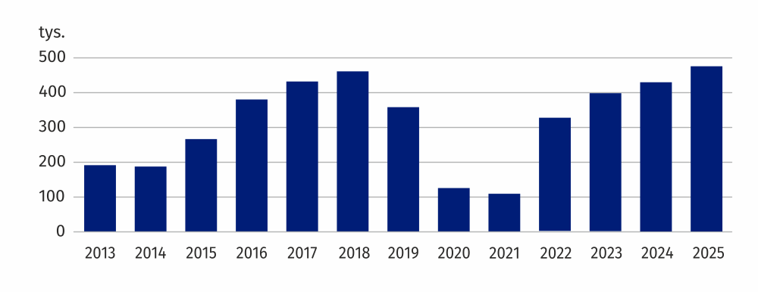

Wypadki drogowe
W 2025 r. w województwie odnotowano 3,9% ogólnej liczby wypadków w Polsce
W 2025 r. na drogach województwa lubelskiego odnotowano 816 wypadków, tj. mniej o 3,4% niż w 2024 r. (w kraju mniej o 2,8%). W 2025 r. liczba ofiar śmiertelnych wypadków wyniosła 92, tj. o 21,4% mniej w stosunku do roku poprzedniego (w kraju niższa o 12,4%), a liczba rannych w wypadkach wyniosła 872 i była wyższa o 0,5% niż w 2024 r. (w kraju niższa o 0,8%).

Tablica 6. Wypadki drogowe oraz ich skutki
Wyszczególnienie | 2015 | 2020 | 2024 | 2025
Wypadki | 1252 | 931 | 845 | 816
Ofiary śmiertelne | 188 | 156 | 117 | 92
Ranni | 1436 | 947 | 868 | 872

W 2025 r. wskaźnik wypadków drogowych na 100 tys. ludności wyniósł 41,1 wobec 42,2 w 2024 r. (w kraju odpowiednio 55,9 i 57,3). Liczba ofiar śmiertelnych na 100 wypadków drogowych wyniosła 11,3, wobec 13,8 w 2024 r. (w kraju odpowiednio 7,9 i 8,8). Liczba rannych na 100 wypadków drogowych wyniosła 106,9 wobec 102,7 rok wcześniej (w kraju odpowiednio 117,5 i 115,2).
W 2025 r. wśród wypadków spowodowanych z winy kierującego (745), najczęstszymi przyczynami były: nieprzestrzeganie pierwszeństwa przejazdu – 27,0% oraz niedostosowanie prędkości do warunków ruchu – 24,3%, a większość wypadków spowodowana była przez kierujących samochodami osobowymi (72,6%). Z winy pieszego odnotowano 34 wypadki, z czego w 55,9% przypadków przyczyną było nieostrożne wejście pieszego na jezdnię.
W 2025 r. odnotowano 111 wypadków drogowych z udziałem nietrzeźwych uczestników ruchu drogowego (13,6% ogólnej liczby wypadków), w których zginęło 16 osób (17,4% ogólnej liczby ofiar śmiertelnych wypadków) oraz 113 osób zostało rannych (13,0% ogólnej liczby rannych w wypadkach).

W przypadku cytowania tej publikacji prosimy o podanie jej tytułu oraz wskazanie Urzędu Statystycznego w Lublinie jako autora. W sytuacji publikowania własnych obliczeń wykonanych na podstawie danych z tej publikacji, należy dodać zapis: Opracowanie własne na podstawie danych z publikacji Urzędu Statystycznego w Lublinie pt. „Transport w województwie lubelskim w 2025 r.”.
Dane zawarte w informacji pochodzą ze sprawozdawczości GUS, z wyjątkiem danych o:
- drogach publicznych pozyskiwanych z Generalnej Dyrekcji Dróg Krajowych i Autostrad;
- pojazdach samochodowych i ciągnikach pozyskiwanych z centralnej ewidencji pojazdów prowadzonej przez Ministerstwo Cyfryzacji.
- wypadkach drogowych pochodzących z systemu SEWiK prowadzonego przez Komendę Główną Policji.

Opracowanie merytoryczne:
Urząd Statystyczny w Lublinie
Dyrektor Krzysztof Markowski
Tel: 81 533 20 51

Osoba ds. kontaktów z mediami
w Urzędzie Statystycznym w Lublinie
Elżbieta Łoś
Lubelski Ośrodek Badań Regionalnych
Tel: 81 465 20 28
e-mail: e.los@stat.gov.pl

Rozpowszechnianie:
Powiązane opracowania
Transport - wyniki działalności w 2025 roku

Temat dostępny w bazach danych
Bank Danych Lokalnych
Dziedzinowa Baza Wiedzy

Ważniejsze pojęcia dostępne w słowniku
Drogi publiczne
Pojazd samochodowy zarejestrowany
Długość linii komunikacji miejskiej
Przewozy pasażerów taborem autobusowym
Ruch pasażerów w portach lotniczych
Wypadek drogowy
Lubelski Ośrodek Badań Regionalnych
Informatorium Statystyczne
Tel: 81 533 27 14



lublin.stat.gov.pl

@LUBLIN_STAT
@UrzadStatystycznyLublin

